《带你走近生活中的透镜》学习指南
同学们好！透镜在我们的日常生活中的应用非常广泛，我们今天重点研究“眼镜的度数”和“照相机的奥秘”。学习指南包括两篇科普阅读和一个动手实验（动手实验的内容在学习指南最后）。请同学们先完成预习，再进行微课的学习，最后完成形成性评价。
【学习目标】
1.能说出眼镜焦度和焦距的关系；能说出近视眼镜和远视眼镜的度数区别；会测量并计算远视眼镜的度数。
2.能说出照相机胶片上的成像特点；能说出光圈的作用光圈的作用是什么？
【学法指导】
复习凸透镜成像的规律，建议用图像记忆的方法，标出物距、焦距及两者的关系，写出成像特点。
【学习任务单】
任务一： 根据焦距与物距或像距的关系，判断凸透镜成像的特点。
在阅读科普阅读时，可以先对文章进行略读，了解文章大意之后，再带着问题精度文章。有时候我们还需要从问题中找出关键词，从文章中找出其所在的段落和句子，进行细节阅读。第一篇文章中，有些问题需要你运用简单的数学知识进行计算得出。
请你开始本节课的学习吧！阅读《眼镜的度数》学习有关眼镜的知识，并回答文章后的问题。
【阅读材料一】
眼镜的度数
近视镜或远视镜的度数表示什么意思？是如何得来的呢？
这个问题与物理中的几何光学知识有关。我们知道近视镜是凹透镜，远视镜为凸透镜。凹透镜对光线有发散作用，凸透镜对光线有会聚作用，它们均有两个焦点。凸透镜的焦点为实焦点，通常规定它的焦距为正；凹透镜的焦点为虚焦点，通常规定它的焦距为负。对于曲率不同的透镜，它们对光线会聚或发散的本领是不同的，透镜焦距f的长短标志着折光本领的大小。焦距f越短，即1/f的数值越大，折光本领越大，它使光线会聚和发散的本领就越强，几何光学中，用1/f用来表示透镜的折射本领，叫透镜的焦度，用Φ表示，即Φ=1/f。如果某透镜的焦距是0.5m，它的焦度就是Φ=1/（0.5m）=2m⁻¹ 。
平时说的眼镜片的度数，则是镜片的透镜焦度乘以100的值，即眼镜的度数等于100/f。因此测量眼镜的度数必须先测得镜片的焦距。例如，一片焦距为1m的远视眼镜片，可以计算出它的焦度是1m⁻¹，度数为+100度。因为凹透镜的焦距是负的，所以它的焦度也是负的。如一副眼镜的度数为-500度，表示该眼镜为近视镜，可以计算出它的焦度为-5m⁻¹，其焦距为-0.2m。由此可以知道凸透镜（远视镜片）的度数是正数，凹透镜（近视镜片）的度数是负数。眼镜的度数表示了该镜的焦距大小，如果远视很严重，眼镜上凸透镜的折光本领就应该大一些，透镜的焦度就要大一些。
如何测量远视眼镜的度数呢？
远视镜的镜片是凸透镜，它的焦距可按下述方法测得，晴天时把镜片放在阳光下，使光线与镜片垂直，调整镜片与地面的距离，当地面上的光点最小最亮（焦点），用刻度尺测量地面上的焦点到凸透镜光心的距离，以米（ｍ）为单位，用f表示，则镜片的度数等于100/f。眼镜片的度数是镜片的透镜焦度（Φ=1/f）乘以100的值，例如焦距是0.5ｍ的远视镜片，可以计算出它的焦度是2m⁻¹，镜片的度数是+200度。
请回答以下问题：
1. +300度和-200度的眼镜片，哪个是远视镜片？它的焦度是多少？焦距是多少？
2. 请计算焦距是0.5ｍ的远视镜片的度数是多少？
3. 取一副老花眼镜，测定它的两个镜片的度数。
【阅读材料二】
照相机的奥秘
照相机是一个神秘的箱子，它就像我们人的眼睛一样，既可以看清外界的景物，同时又可以把看到的景物的像成在胶片上。照相机是由机身、镜头、光圈、快门、取景器等部分组成。图1显示的是照相机的结构。照相机是集光学、机械和电子为一体的精密仪器。
照相机运用一个或多个透镜来会聚光线，并将像记录在胶片上，形成倒立的实像，如图2所示。多数照相机都能自动调节透镜与胶片之间的距离，使得像能更好地聚焦在胶片上。若要照相，你只需按相机的快门释放钮，打开照相机的快门，物体的像就会成在胶片上。
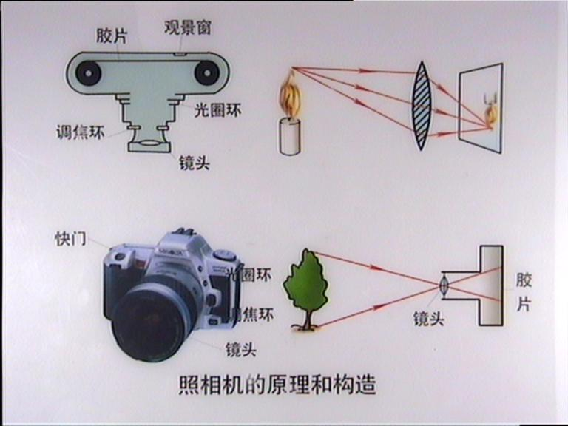
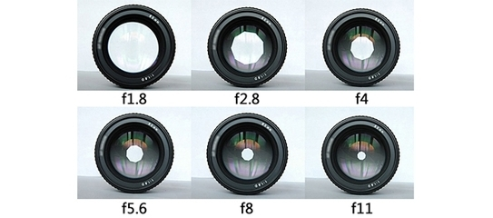
图2
图3
图1

光圈是安装在照相机镜头中，直径可以调节的光孔，俗称“光圈”。它能够控制照射到胶片上的光量，如图3所示。在传统的胶片照相机里光圈一般由数量不等的月牙形薄金属片制成。光圈的作用是与快门配合，控制外界景物反射的光线进入暗箱的多少，使胶卷能够正确曝光。光圈的另一个作用是调节被拍摄景物的景深的大小。光圈像可伸缩的“光闸”，如同我们人类眼睛的瞳孔，为了适应外界景物亮度的变化，要不断调节眼睛瞳孔大小。
转动照相机镜头上的光圈调节环，可以改变光孔直径，控制光量进入暗箱。假如我们把暗箱比作是一个密不透光的屋子，屋子只开一个可以透光的窗子，这个窗子开得大透光就多，开得小透光就少。这个“窗子”就好像镜头中的光圈。光圈大小用光圈系数“f”表示，一般标记在镜头筒上，光圈系数在国际上是统一标定的。
摄影师给班级照合影时，为了把同学们和景物都照全，往往会距离同学们较远。在了解上述照相机的奥秘后，还有更多的照相机知识等待你去发现，可以用手机微信扫描二维码继续阅读拓展资源。
请思考：
1.照相机在胶片上成像的特点是什么？
2.光圈的作用是什么？
3.光圈相当于人眼睛中的什么？

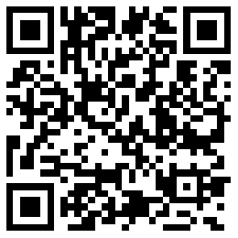
【拓展资源】照相机的光圈、快门、景深。（同学们可以用手机微信扫描二维码，继续阅读拓展资源。）

【动手实验】模拟照相机
请同学们在家庭中进行实验操作，如果家中没有凸透镜（放大镜），可以用老花镜的镜片替代。
实验器材：凸透镜（放大镜）一个、亮光的电灯。
实验步骤：
1.把凸透镜放在家中照明灯正下方的桌子上，然后慢慢向上移动透镜，观察电灯泡在桌子上的成像。或者把凸透镜从灯正下方的地板，慢慢向上移动，观察地板上出现的电灯泡的成像。
2.当桌面上或地板上出现电灯泡的清晰的像时，观察灯泡的成像特点。
3.在模拟给电灯照相时，相当于照相机镜头的是什么？相当与胶片的是什么？
4.如果用手遮挡住一部分凸透镜，你觉得成像会发生什么变化？请你进行实验并观察现象，思考这种变化产生的原因。

